همراه با متخصصان برای جامعه ای سالم تر/ گامی در جهت پیشگیری از آسیب‌های های اجتماعی
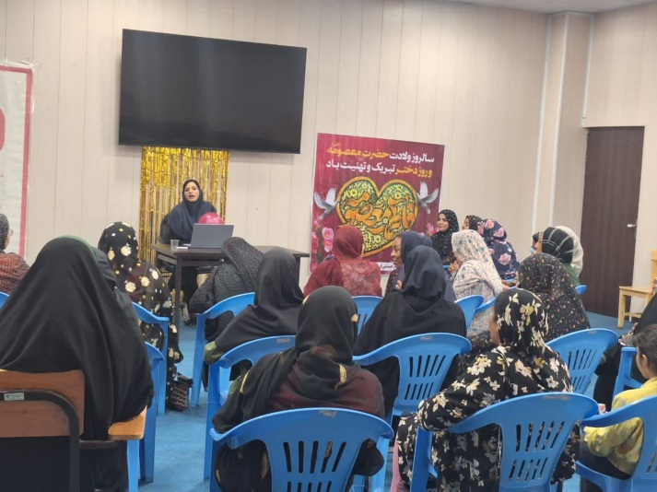
برگزاری دوره آموزشی کاهش آسیب های اجتماعی در فرهنگسرای برکه گرد
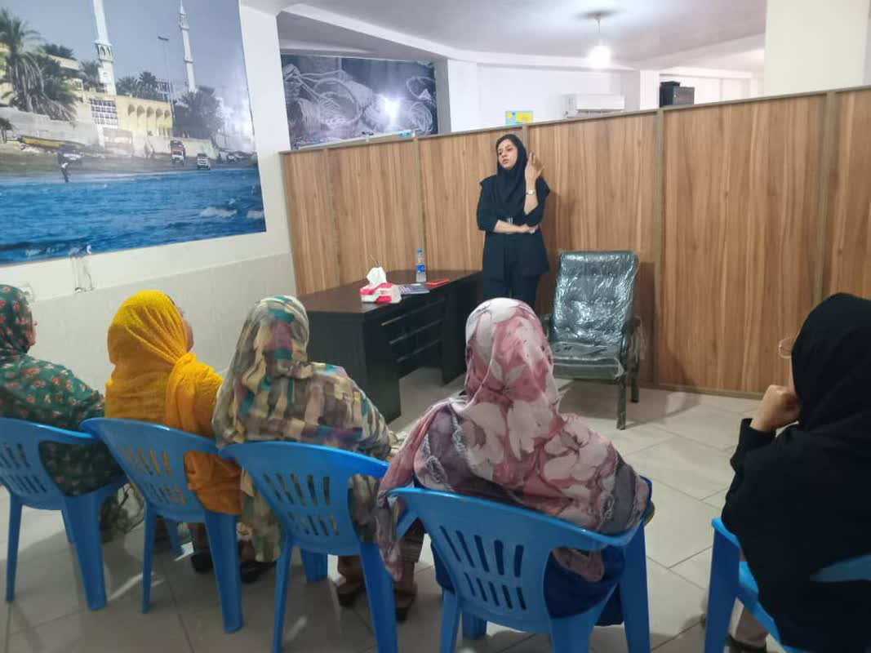
خدمات رایگان پزشکی در فرهنگسرای برکه گرد

گ 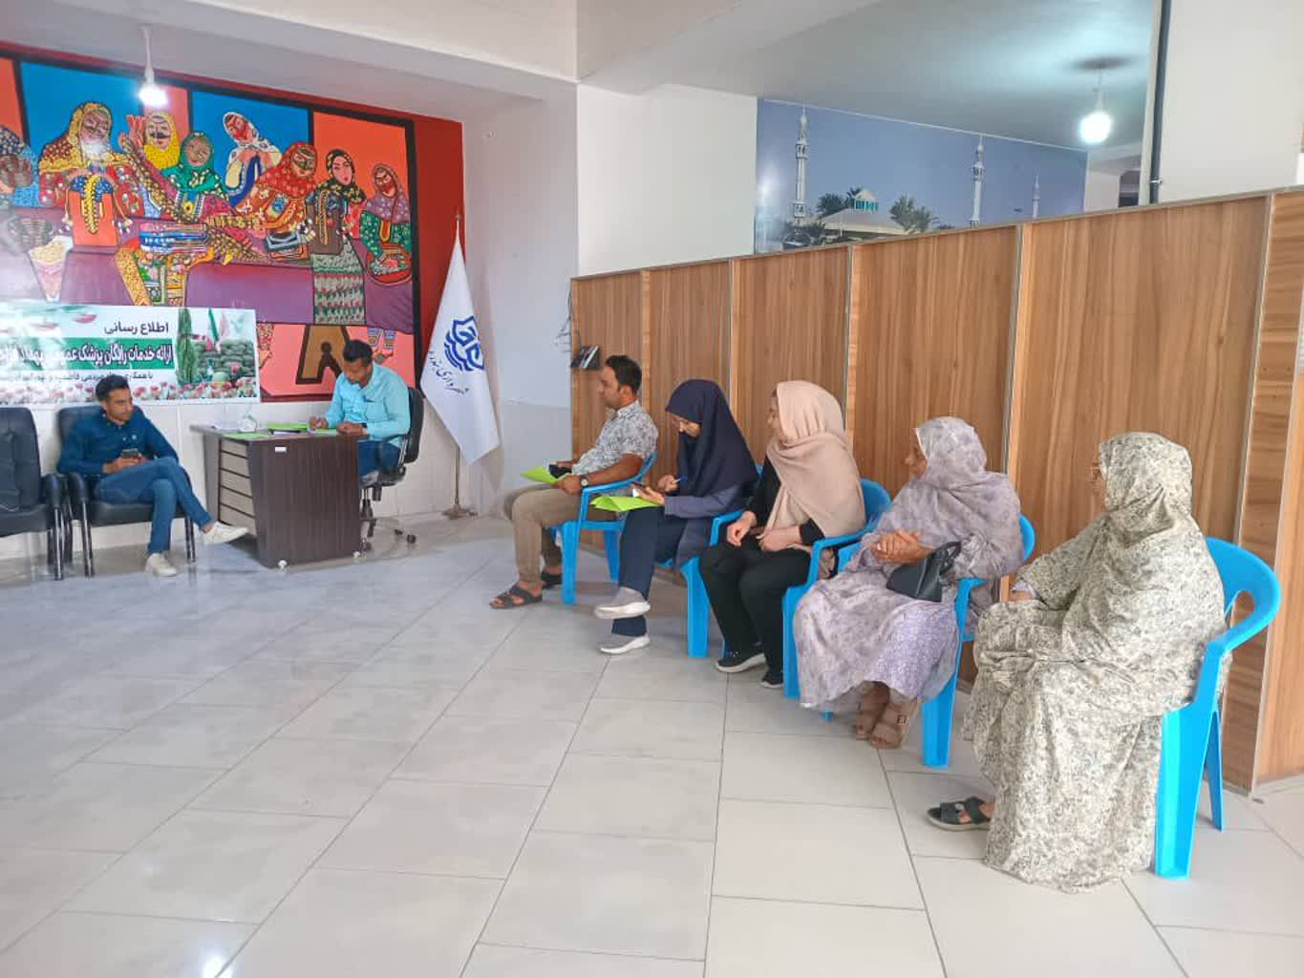ا
ئه
برگزاری کارگروه جوانی جمعیت و جلوگیری از آسیب های سقط عمدی
ار 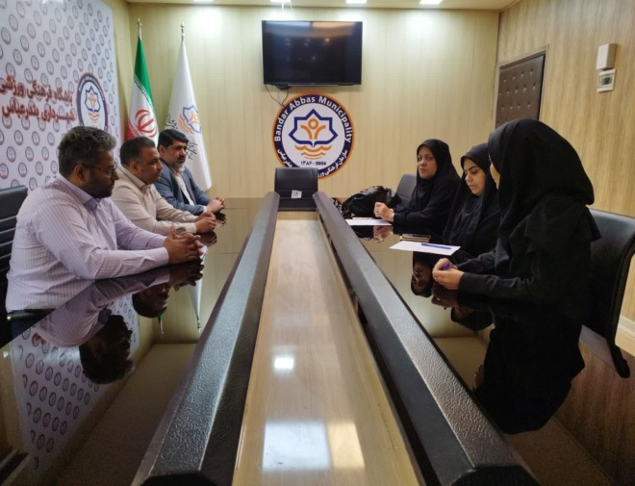
برگزاری دوره آموزشی کاهش آسیب های اجتماعی در فرهنگسرای شهدای دوراهی ایسینی

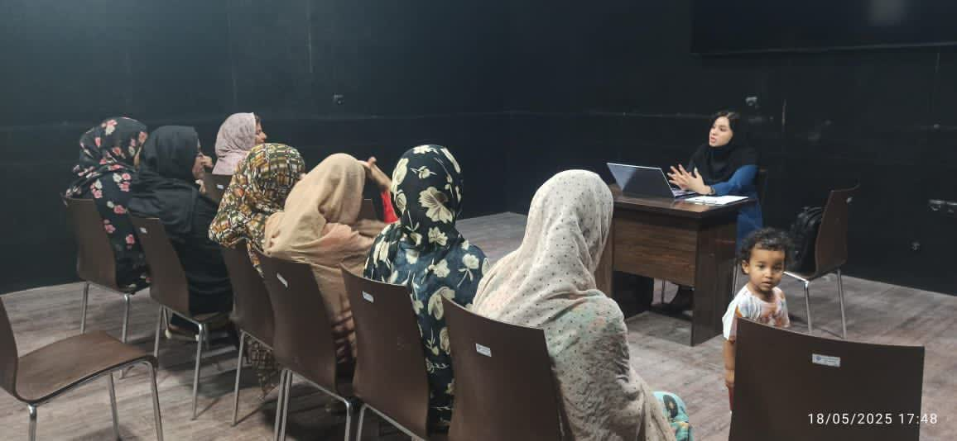
کارگاه آموزشی (درمان ناباروری، جوانی جمعیت) در فرهنگسرای گلستان برگزار شد
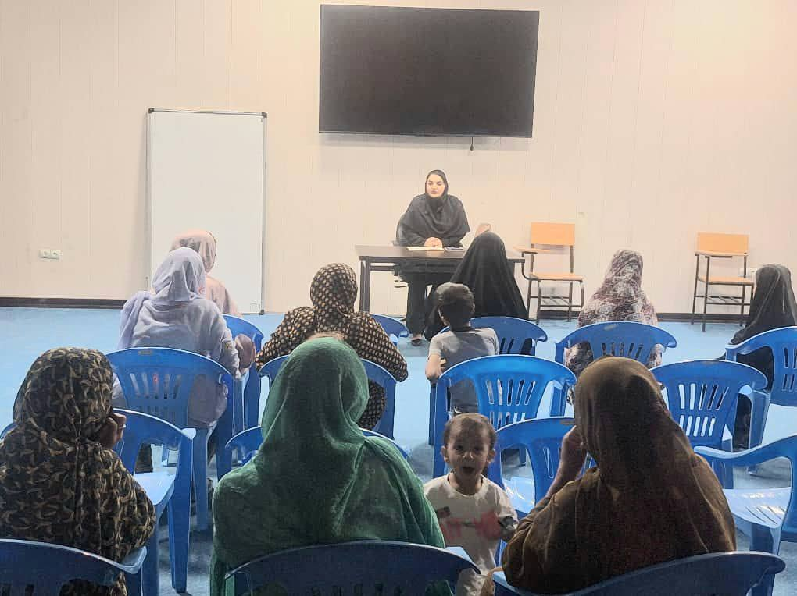
برگزاری کارگاه تخصصی پیشگیری از سقط عمدی جنین در شهرداری بندرعباس
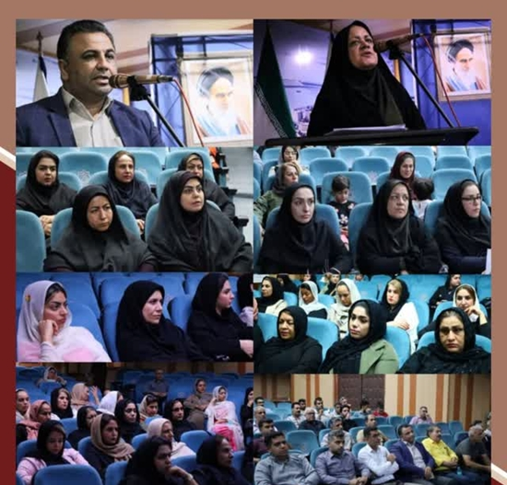
برگزاری دوره فرهنگ سازی مدیریت پسماند در فرهنگسرای شهدای دوراهی ایسینی
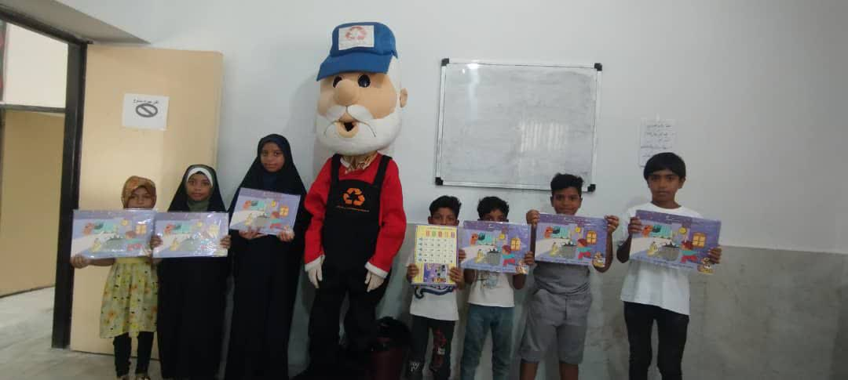
آموزش کاشت نهال و مراقبت از فضای سبز شهری در فرهنگسرای شهدای دوراهی ایسینی
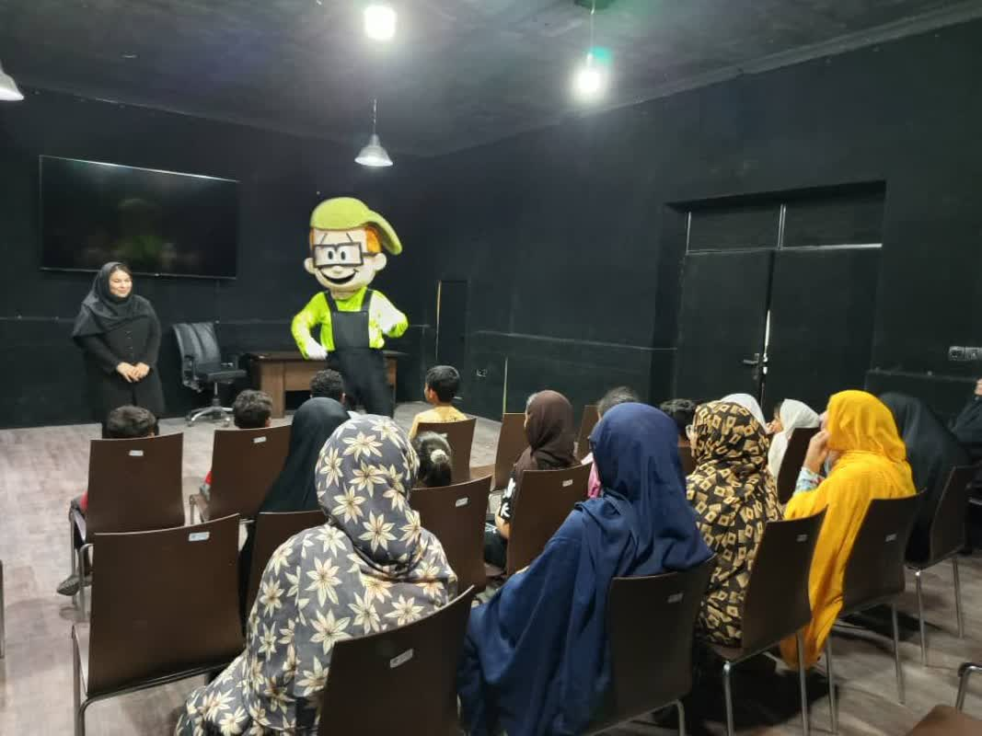

دوره آموزشی آشنایی با خط ۱۲۳ اورژانس اجتماعی و وظایف آن و محورهای اصلی فعالیت این اورژانس برای بچه ها و خانواده ها در فرهنگسرای برکه گرد
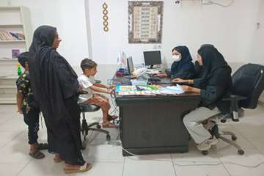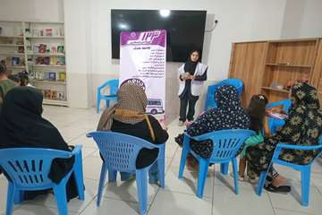

برگزاری برنامه پیشگیری از تنبلی چشم کودکان و غربال بینایی در فرهنگسراها
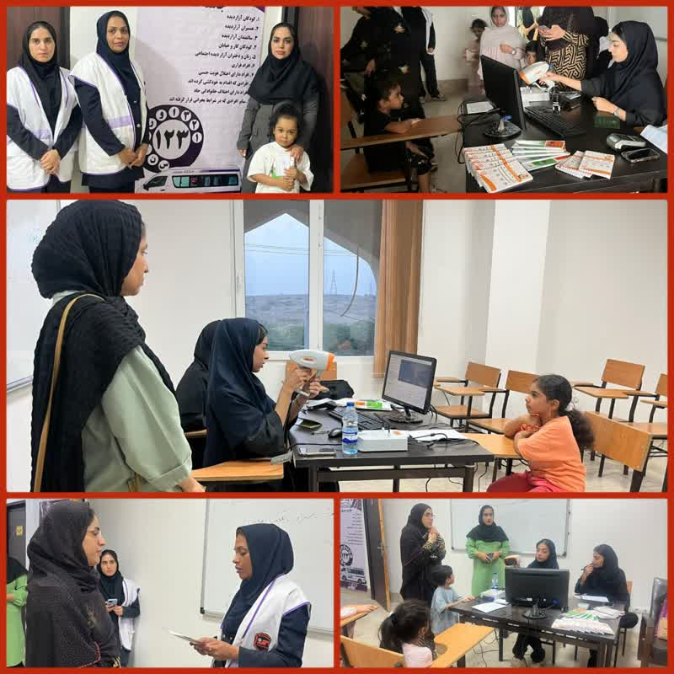
برگزاری کارگاه آموزشی با عنوان پیشگیری از وفور پشه آئدس در فرهنگسرای گلستان 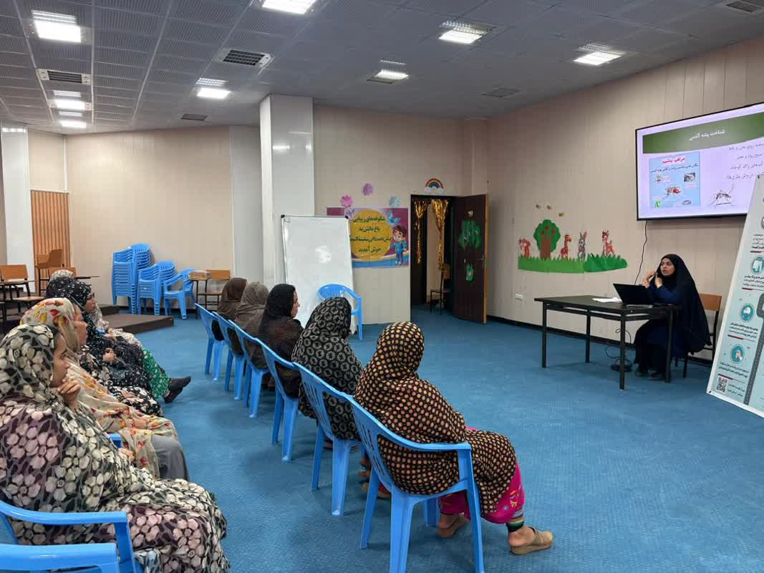 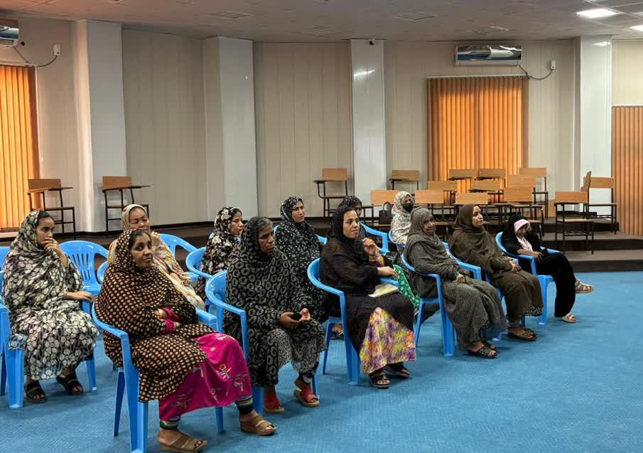

برگزاری کارگاه آموزشی با عنوان پیشگیری از وفور پشه آئدس در فرهنگسرای شهدای دوراهی ایسینی

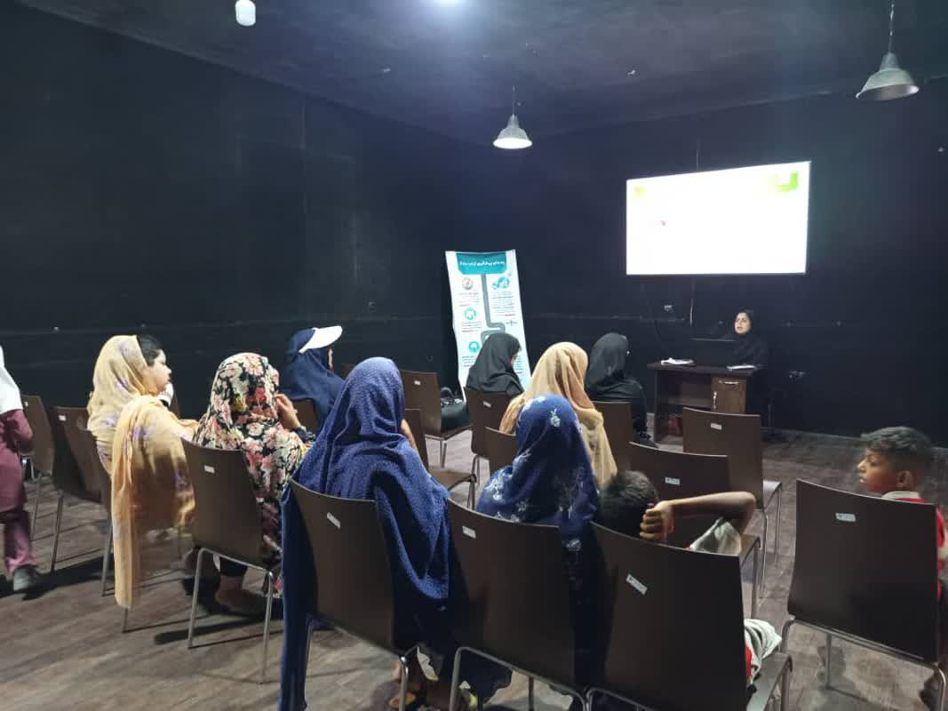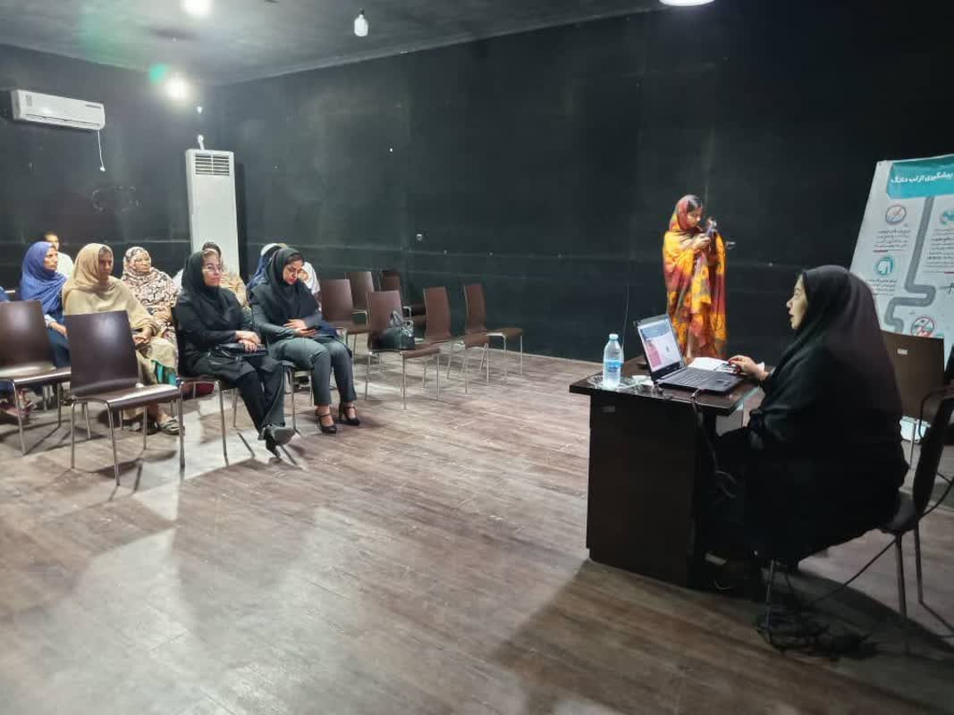
پخش بروشور جلوگیری از سقط عمدی جنین در فرهنگسراها و محلات شهر بندرعباس

پ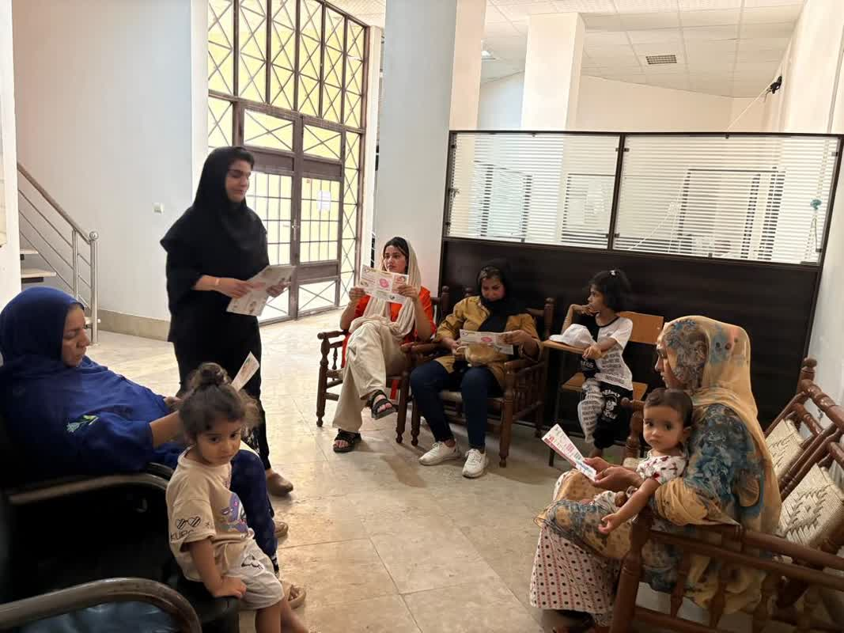خش بروشو ر جدی جنین در فرهنگسراها و مات شهر بندرعباس
